Классные часы по ориентированию для столичных школьников предлагается проводить в лесах и парках
22.09.2016
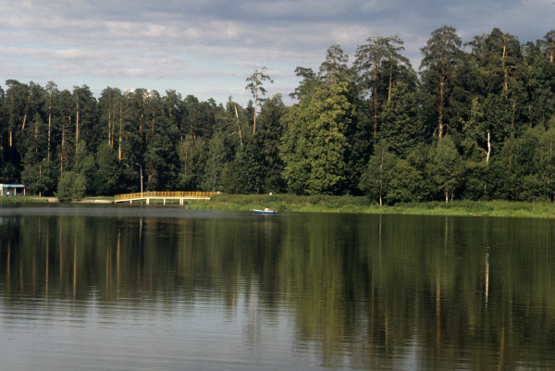
Местом проведения классных часов для школьников столицы могут стать городские зелёные зоны. Об этом сообщило Агентство городских новостей "Москва" со ссылкой на Ольгу Галузину, входящую в комиссию совета родительской общественности при Департаменте образования Москвы.

Ольга Галузина отметила, что сформировать навыки ориентирования на местности легче всего на природе. Классные часы, посвящённые ориентированию, можно провести в зелёных зонах. Эксперт отметила, что проведение подобных внеурочных занятий реально воплотить в жизнь и включить в образовательный процесс в столичных школах. "Мы готовы, у нас есть памятка, разработать классный час на эту тему не составит труда", сказала О. Галузина, добавив, что данный вопрос будет рассмотрен на ближайшем селекторном собрании и предложен школам Москвы.

Специалист также подчеркнула важность практических занятий по ориентированию на местности, которые можно проводить с учениками в городской черте на территории парковых зон. Подобные занятия, по мнению Ольги Галузиной, можно было бы во внеурочное время поручить отцам учеников.

Адрес страницы: http://golyanovo.mos.ru/presscenter/news/detail/3803490.html
Управа района Гольяново города Москвы

